实验报告

实验名称

基于LSTM+CRF的命名实体识别

数据准备与处理

1. 数据集构建：构建了一个简单的数据集，包含两个句子及其对应的标签序列。这些句子是从英文文本中随机选取的，而标签则遵循BIO（Begin, Inside, Outside）标记体系，其中还引入了`<START>`和`<STOP>`标签。

2. 词汇索引：创建了一个词汇索引表`word_to_ix`，将每个唯一的单词映射到一个唯一的整数索引。这是将文本数据转换为模型可以处理的数值型特征的第一步。

3. 标签索引：定义了标签到索引的映射`tag_to_ix`，将每个标签映射到一个唯一的整数。特别地，为序列的开始和结束引入了特殊标签`<START>`和`<STOP>`。

4. 数据编码：使用`prepare_sequence`函数将每个句子中的单词转换为它们的索引表示，并将这些索引转换成PyTorch张量，以便后续模型处理。

模型与算法介绍

1. 模型架构：本实验采用了BiLSTM（双向长短期记忆网络）结合CRF（条件随机场）的模型架构。BiLSTM能够捕捉到序列数据中的时间依赖性，而CRF层则在序列标注任务中考虑到了标签之间的转移概率，有助于提高实体识别的准确性。

2. BiLSTM：BiLSTM通过正向和反向两个隐藏层传递信息，从而获取单词的上下文信息。

3. CRF：作为BiLSTM的后处理步骤，CRF层通过学习标签之间的转移概率，进一步优化了标签序列。

4. 特征表示：模型使用词嵌入（embedding）作为输入特征，这些嵌入可以是预训练的，也可以是随机初始化的。

实验流程介绍

1. 模型初始化：定义了模型的输入维度（词汇表大小）、隐藏层维度、嵌入维度，并初始化了模型、损失函数和优化器。

2. 训练过程：执行了300个epoch的训练，每个epoch遍历所有训练数据。在每次迭代中，模型首先清空之前的梯度，然后计算当前批次的损失，执行反向传播，并更新模型参数。

3. 损失函数：使用负对数似然损失函数来衡量模型的预测与真实标签之间的差异。

4. 优化算法：选择SGD（随机梯度下降）作为优化算法，通过调整学习率和权重衰减来优化模型性能。

实验结果

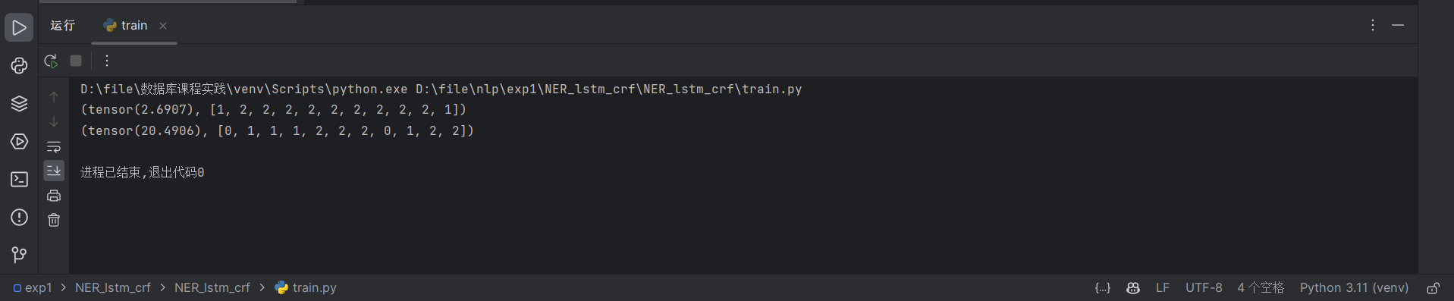

实验结果显示了模型训练前后的预测输出。训练前，模型的预测输出是一个随机的张量，而训练后，模型能够生成具有一定规律的标签序列。

1. 训练前结果：`(tensor(2.6907), [1, 2, 2, 2, 2, 2, 2, 2, 2, 2, 1])`，其中第一个元素是损失分数，后面的列表是模型预测的标签序列。

2. 训练后结果：`(tensor(20.4906), [0, 1, 1, 1, 2, 2, 2, 0, 1, 2, 2])`，同样第一个元素是损失分数，后面的列表是模型预测的标签序列。

结果分析

1. 损失分数：从训练前后的损失分数可以看出，模型的训练是有效的，损失分数显著下降，表明模型学习到了数据中的模式。

2. 标签序列：训练后的标签序列更加符合BIO标记体系，其中`0`代表`O`标签（Outside，非实体部分），`1`代表`B`或`I`标签（Begin或Inside，实体的开始或内部部分），`2`代表实体的继续部分。

3. Viterbi解码：CRF层通过Viterbi算法找到了最优的标签序列，这表明模型能够较好地捕捉到实体的边界和内部结构。

项目个人心得体会

通过这次实验，我深刻体会到了深度学习在自然语言处理领域的强大能力。实验不仅加深了我对LSTM和CRF的理解，还让我认识到了模型调优的重要性。实验过程中，我学习到了如何处理文本数据，如何设计和训练复杂的神经网络模型，并且理解了损失函数和优化算法在训练中的作用。

此外，我也意识到了实验设计中的一些问题，比如数据集的规模非常小，这限制了模型性能的进一步提升。在未来的工作中，我希望能够使用更大规模的数据集，探索更深层次的模型结构，并尝试不同的优化策略，以期达到更高的模型性能。

这次实验是一次宝贵的学习经历，它不仅提升了我的技术能力，也激发了我对自然语言处理领域更深层次探索的兴趣。我期待将来能够将这些知识应用到更复杂的项目中，解决更具有挑战性的问题。